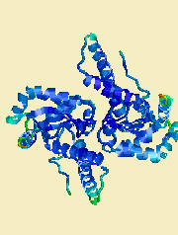
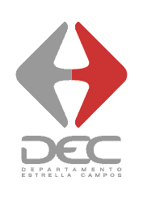
Tópicos actuales de la Química Bioinorgánica (III)

Cátedra de Química Inorgánica, DEC, Facultad de Química

Objetivo general:
Profundizar conocimientos acerca de diferentes sistemas bioinorgánicos involucrados en la química de los organismos vivos y en medicina.

Objetivos específicos:
- Ejemplificar, en profundidad, diferentes áreas de interés de la Química Bioinorgánica, con especial énfasis en aspectos relacionados con la actividad biológica de los compuestos metálicos.
- Estudiar algunas herramientas al servicio de la elucidación estructural o funcional de los sistemas bioinorgánicos.

Frecuencia: 1 clase semanal de 1 hora de duración

Programa y cronograma:

Fecha | Tema | Docente | País
19/8/11 | Compuestos metálicos con actividad antiparasitaria: acción sobre enzimas y procesos clave del Trypanosoma cruzi, agente etiológico de la enfermedad de Chagas. | Dinorah Gambino | Uruguay
26/8/11 | Estudio de complejos de cobre con actividad beta bloqueante. | Inés Viera | Uruguay
2/9/11 | Efecto de la coordinación de cationes metálicos con moléculas farmacológicamente activas sobre la actividad antibacteriana. | María H. Torre | Uruguay
9/9/11 | Complejos de radiometales en Medicina Nuclear: Actualidad y perspectivas. | Ana Rey | Uruguay
16/9/11 | Desarrollo de nuevos complejos metálicos con actividad antitumoral. | Gianella Facchin | Uruguay
23/9/11 | Selenio en la salud y en la enfermedad. | William Manzanares | Uruguay
30/9/11 | Compuestos de antimonio utilizados en clínica como agentes leishmanicidas. | Dinorah Gambino | Uruguay
7/10/11 | Biominerales de plantas: estudios con sistemas naturales y modelos. | Enrique Baran | Argentina
14/10/11 | Hablemos de hemos: nuestra experiencia con la cistationina beta-sintasa | Beatriz Álvarez | Uruguay
21/10/11 | Encuentros entre la Química Inorgánica Medicinal y el Modelado Computacional de moléculas y macromoléculas. | Laura Coitinho | Uruguay
28/10/11 | Aplicación de la química supramolecular al desarrollo de complejos de inclusión de compuestos metálicos bioactivos | Lucía Otero | Uruguay
4/11/11 | Especiación de complejos metálicos de interés biológico, mediante el uso de técnicas potenciométricas. | Ana González Baró | Argentina
11/11/11 | Interactions of metal complexes with serum proteins. | Isabel Tomaz | Portugal
18/11/11 | Propiedades redox de especies con potencialidad terapéutica. | Beatriz Parajón Costa | Argentina
25/11/11 | Técnicas de estudio de la formación de radicales libres tóxicos en Trypanosoma cruzi. | Claudio Olea-Azar | Chile

